RECRUITING DAY bricoman

UNIVERSITÀ DEGLI STUDI DI SIENA – 29 MARZO 2018

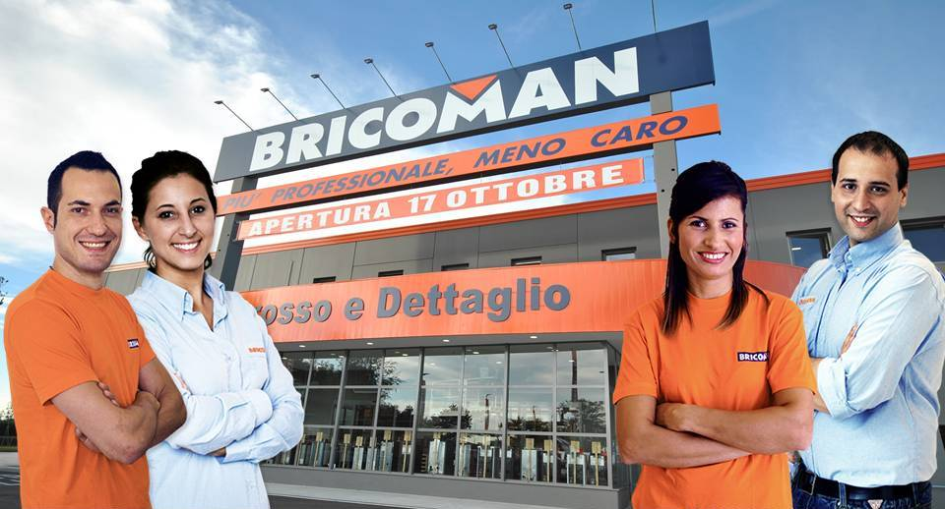
BRICOMAN ITALIA SI PRESENTA AI LAUREATI: VIENI A CONOSCERCI!

Siamo un’azienda giovane e dinamica, in forte crescita su tutto il territorio nazionale: investiamo sulle persone perché è così che ci piace costruire il nostro futuro: condividiamo la passione per il nostro mestiere, il desiderio del progresso e la volontà di soddisfare il Cliente perché ci sentiamo tutti imprenditori. Scopri di più su www.lavorainbricoman.it.

SELEZIONIAMO ALLIEVI CAPO SETTORE
Vogliamo incontrare giovani laureati provenienti da tutta Italia, motivati a lavorare nella GDO e disponibili alla mobilità su tutto il territorio nazionale. Sono indispensabili l’attitudine al lavoro di squadra e il desiderio di appartenere a un gruppo e di condividere progetti e obiettivi. Cerchiamo giovani determinati, dinamici, umili e concreti, motivati a intraprendere un percorso di crescita in un contesto molto stimolante.
Il percorso di allievo capo settore ha una durata complessiva di 18 mesi ed è articolato in tre fasi rispettivamente di 3, 9 e 6 mesi.

Primo passo - 3 mesi
L'avventura comincia attraverso la conoscenza del Negozio e dei colleghi. In questa fase l'allievo ricopre la missione di venditore in uno dei 9 reparti merceologici: è il momento di conoscere i Clienti, i basici del mestiere e del prodotto affiancato da un capo settore tutor che lo accompagna nella sua formazione.

Secondo passo – 9 mesi
A partire dal 4° mese inizia un nuovo percorso fatto sia di giornate di formazione teorica sia di esperienze pratiche in Negozio. I temi affrontati in questi mesi forniscono all'allievo strumenti di lettura e comprensione del commercio e del posizionamento di Bricoman sul mercato nazionale.
Il percorso di formazione porta l'allievo a conoscere e utilizzare i principali strumenti di gestione del commercio. La successiva applicazione delle conoscenze apprese lo allena a trasmettere i contenuti e coinvolgere la Squadra intorno a un obiettivo comune: l'allievo prenderà progressivamente spazio nella gestione della Squadra e del reparto, sempre affiancato dal capo settore tutor.

Terzo passo – 6 mesi
Il percorso sta giungendo al termine. È arrivato il momento per l'allievo di mettere in pratica tutte le conoscenze acquisite allenando la propria dimensione manageriale sempre affiancato dal capo settore tutor.

Invia la tua candidatura tramite il link sottostante: Bricoman si occuperà della pre-selezione dei candidati: se la tua candidatura sarà ritenuta in linea con il profilo ricercato riceverai una e-mail di convocazione con i dettagli dell’evento.

https://www.recruiting.it.adp.com/bricoman/CFLogon/CFLogon.asp?WFID=118&JobBoardCode=UNISI

